Министерство науки и высшего образования Российской Федерации

федеральное государственное бюджетное образовательное учреждение

высшего образования
«Санкт-Петербургский государственный университет
промышленных технологий и дизайна»

Институт – Информационных технологий и автоматизации
Направление 09.03.03 – Прикладная информатика в дизайне
Кафедра – Цифровых и аддитивных технологий

РАЗРАБОТКА ПРОЕКТА
ВЕБ-САЙТ ДЛЯ ФЕСТИВАЛЯ«Volga Sunset»

ОТЧЕТ О ПРОВЕРКЕ НА ВАЛИДНОСТЬ СОЗДАННОГО КОДА

Исполнитель – студент учебной группы 3-МД-15
(группа)
Налетова Анна Михайловна
(фамилия, имя, отчество)

Ссылка на используемый ресурс / URL: https://validator.w3.org

Санкт-Петербург
2025
ОГЛАВЛЕНИЕ
1 ВАЛИДАЦИЯ HTML ДОКУМЕНТАЦИИ 3
1.1 Валидация «Index.html» 3
1.1.1 Ошибки 3
1.2 Валидация «Untitled-1.html» 4
1.2.1 Ошибки 5
1.3 Валидация «Untitled-2.html» 5
2 ВАЛИДАЦИЯ CSS ДОКУМЕНТАЦИИ 7
2.1 Валидация «style.css» 7
2.2 Валидация «style2.css» 7
2.3 Валидация «style3.css» 8

1 ВАЛИДАЦИЯ HTML ДОКУМЕНТАЦИИ

Валидация «Index.html»

При проверке файла «Index.shtm» были выявлены ошибки, представленные на рисунке 1.

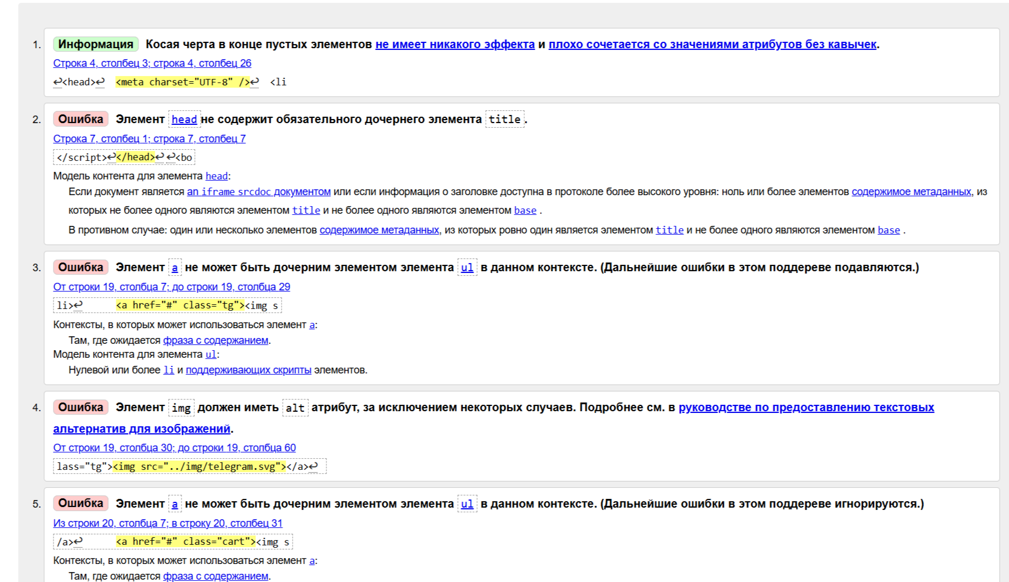
Рисунок 1 – Ошибки в файле «Index.html»

    - Ошибки

После проверки были исправлены следующие ошибки:
- Строка 7, столбец 1 – добавлен тег <title>.
- Строка 19, столбец 2 – добавлен элемент <li>.
- Строка 19, столбец 7 – добавлен элемент <alt>.
- Строка 78, столбец 2 – добавлена метка «/div» для закрытия элемента.
Результат проверки после исправления всех ошибок представлен на рисунке 2.

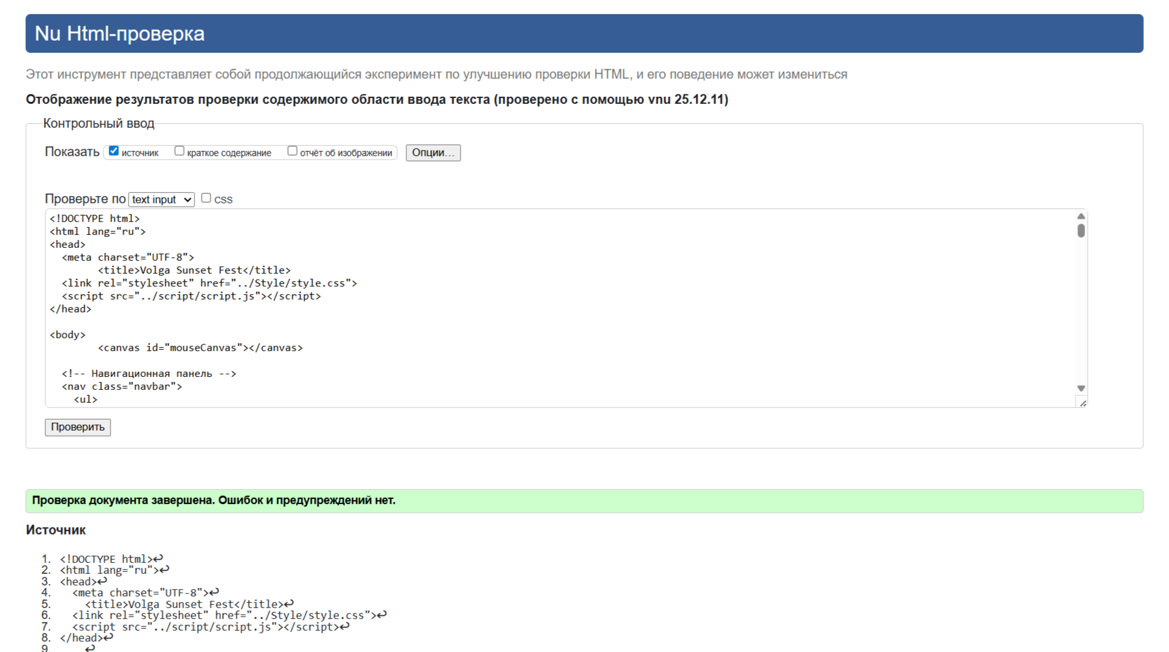
Рисунок 2 – Повторная проверка кода в файле «Index.html» на ошибки

Валидация «Untitled-1.html»

При проверке файла «Untitled-1.html» были выявлены ошибки, это представлено на рисунке 3.

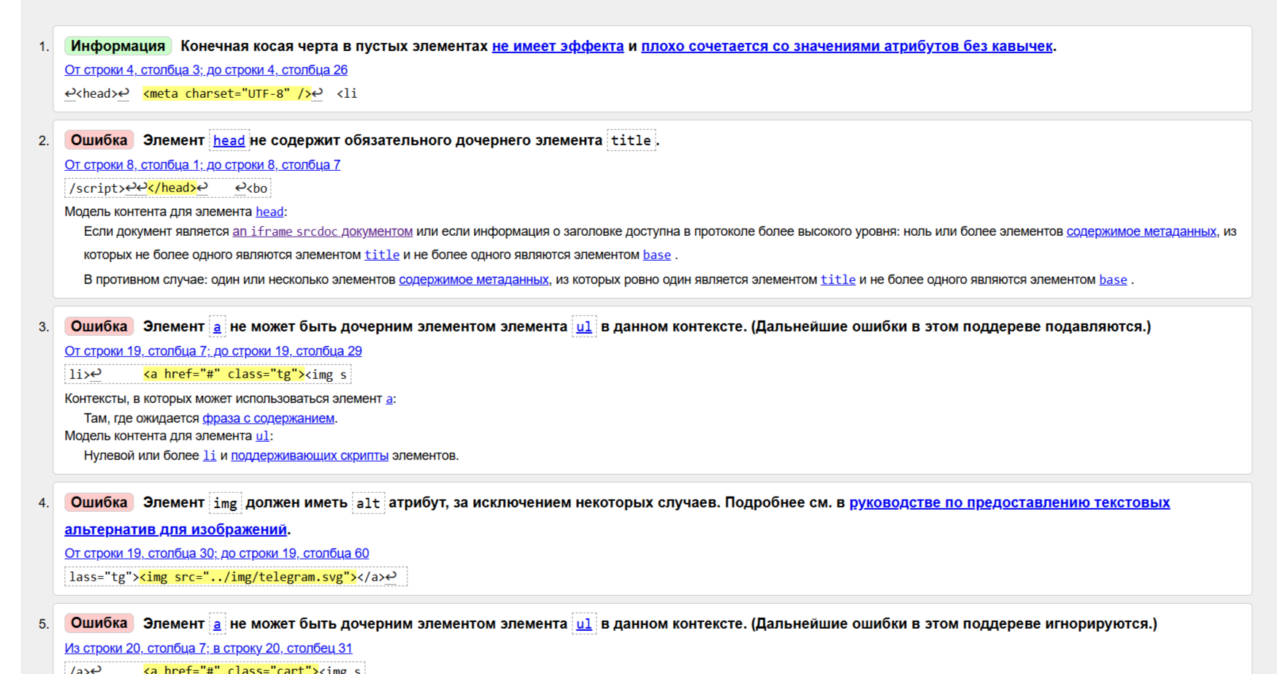
Рисунок 3 – Проверка кода в файле «Untitled-2.shtm» на ошибки
    - Ошибки

После проверки были выявлены следующие ошибки:
- Строка 7, столбец 1 – добавлен тег <title>.
- Строка 19, столбец 2 – добавлен элемент <li>.
- Строка 19, столбец 7 – добавлен элемент <alt>.

Результат проверки после исправления всех ошибок представлен на рисунке 4.

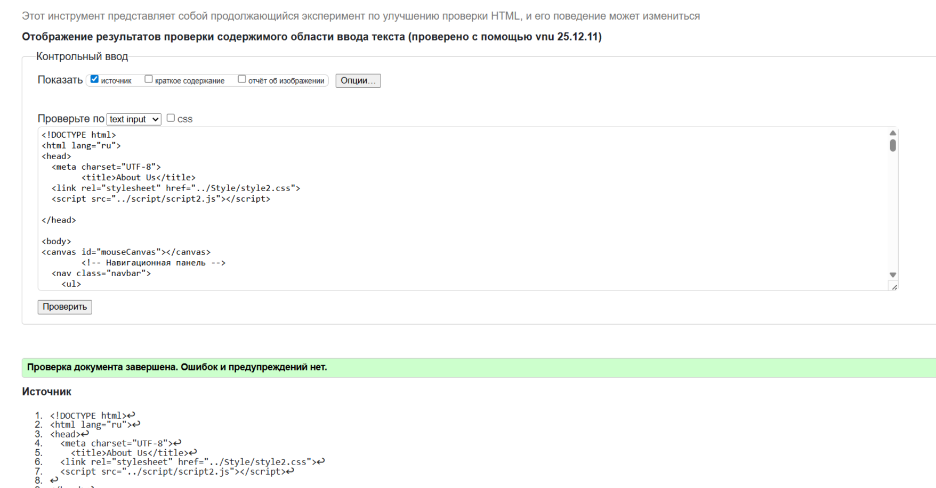
Рисунок 4 - Повторная проверка кода в файле «Untitled-1.html» на ошибки

Валидация «Untitled-2.html»

При проверке файла «Untitled-2.html» ошибок не было обнаружено, это представлено на рисунке 5.
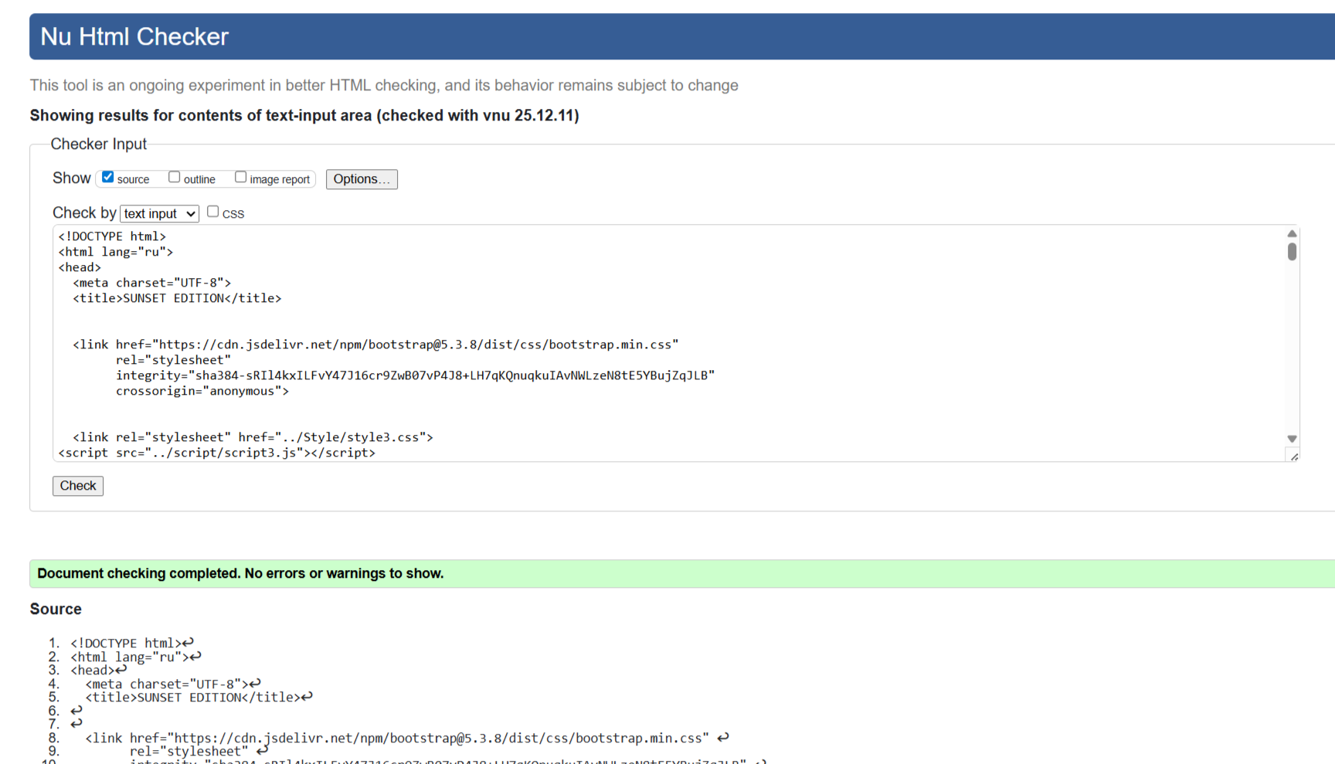
Рисунок 5 – Проверка кода в файле «Untitled-2.html» на ошибки

2 ВАЛИДАЦИЯ CSS ДОКУМЕНТАЦИИ

2.1 Валидация «style.css»

При проверке файла «style.css» ошибок не было обнаружено, это представлено на рисунке 6.

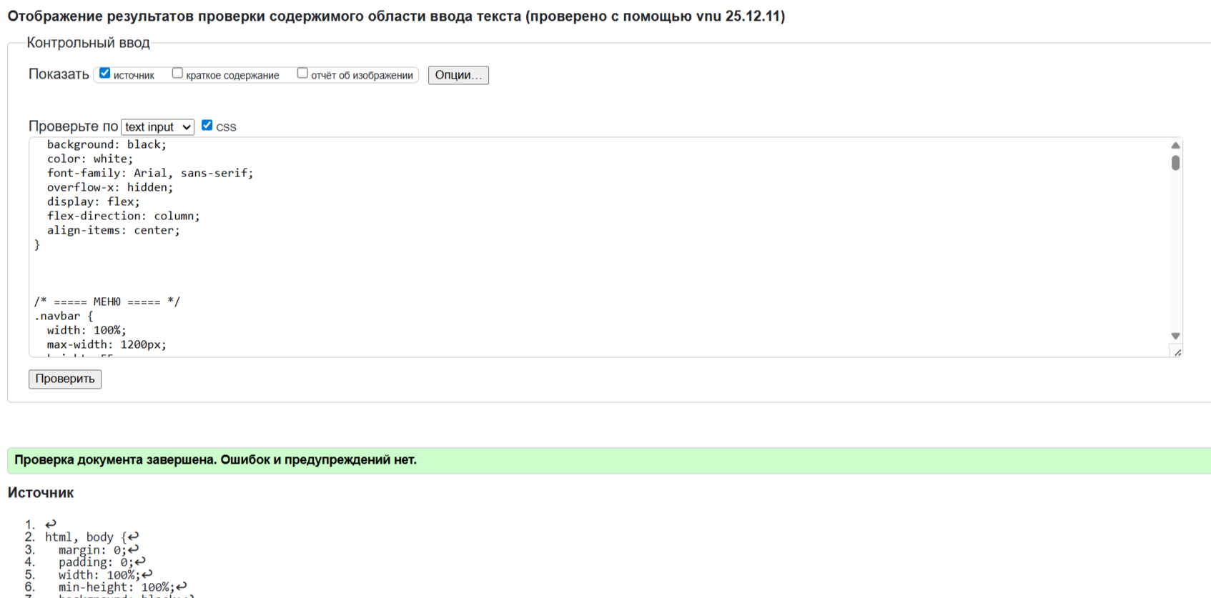
Рисунок 6 – Проверка кода в файле «style.css» на ошибки

2.2 Валидация «style2.css»

При проверке файла «styles.css» ошибок не было обнаружено, это представлено на рисунке 7.

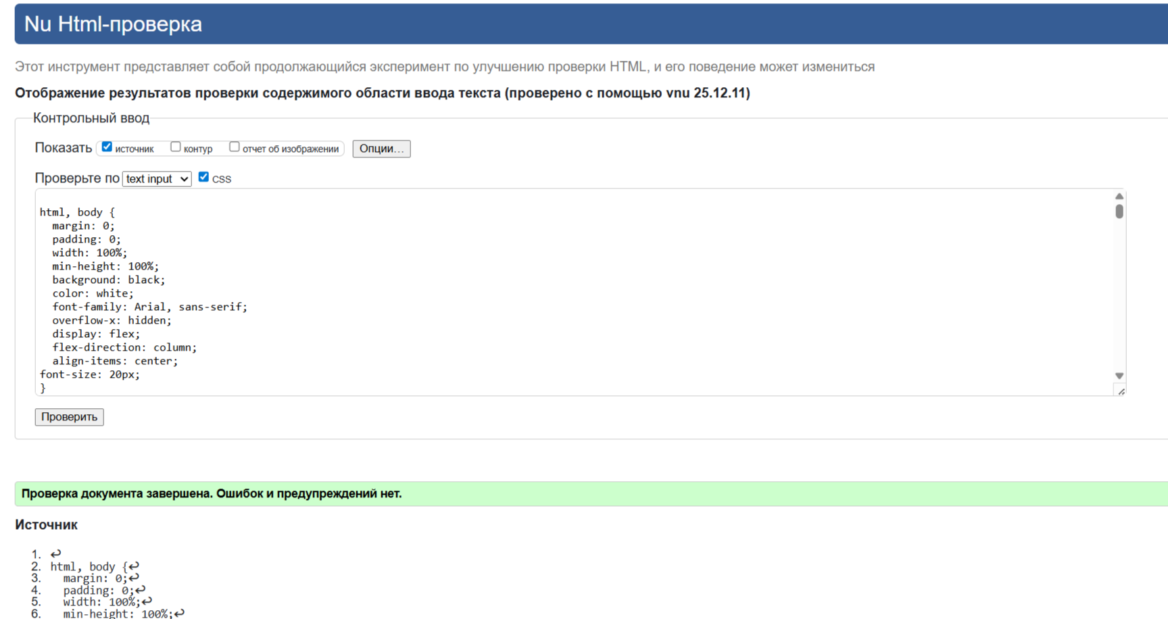
Рисунок 7 – Проверка кода в файле «styles.css» на ошибки

2.3 Валидация «style3.css»

При проверке файла «style3.css» ошибок не было обнаружено, это представлено на рисунке 8.

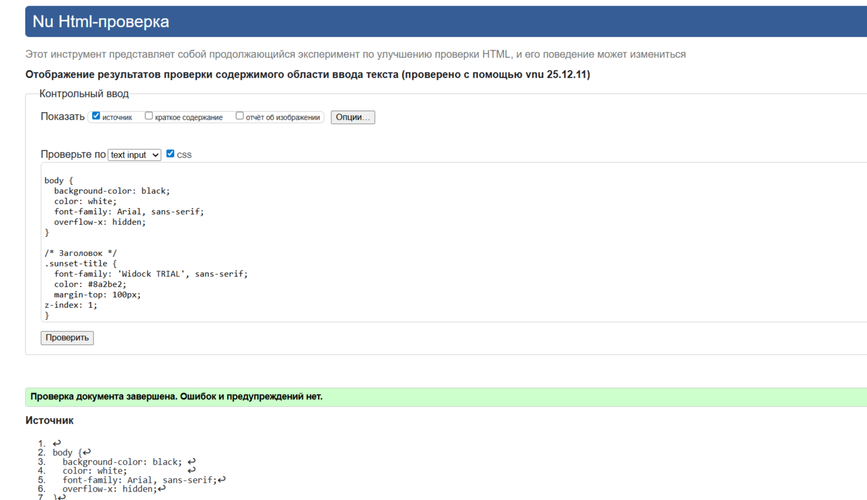
Рисунок 8 – Проверка кода в файле «style3.css» на ошибки

